Functiekettingen

Toelichting voor de docent

Als docent weet je wat we bedoelen met geschakelde functies. De notatie is weliswaar uit de huidige schoolboeken verdwenen, maar we weten natuurlijk dat . Deze laatste notatie kom je nog wel tegen bij het theoretisch formuleren van de kettingregel.

Wie een Texas Instruments TI-83 grafische rekenmachine heeft, maakt wellicht gebruik van geschakelde functies.
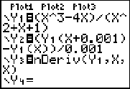
Een voorbeeld staat hiernaast: Y₁ is een ingevoerde functie. Y₂ is gedefinieerd als differentiequotiënt van Y₁, een benadering van de afgeleide functie.
Y₃ is een equivalent van Y₂, waarbij voor de leerling verborgen is gehouden, welke hierbij is gebruikt. (Dat kan overigens wel in de meegeleverde handleiding worden nagezocht.)
De hier gebruikte Y₂ sluit mooi aan bij de behandeling van het differentiequotiënt in de schoolboeken.

Wanneer je nadenkt, hoe geschakelde functies hier zijn geïmplementeerd, waarbij je functienamen via een omweg (vars, yvars, function) in andere formules kunt gebruiken, waarbij zelfs in het argument, tussen haken, een expressie mag staan (hier: ), kun je niet anders concluderen, dat hier een fraaie oplossing voor geschakelde functies is bedacht, die nauw aansluit bij gangbare notaties. Jammer genoeg beschikt niet elke rekenmachine over deze functionaliteit.

In Geocadabra is ervoor gekozen, deze functionaliteit ook aan te bieden, in een notatievorm die zo dicht mogelijk bij gangbare notaties aanligt. Het grote verschil met de TI 83 is dat bij Geocadabra elke formule meer kan voorstellen dan alleen een functie: ook zijn inverse, een kromme, een functie-in-poolcoördinaten. Gekozen is voor de volgende syntax:

Equivalent aan een verwijzing naar een andere functie door de notatie Y₁ schrijven we [1], dus het nummer van de betreffende functie tussen rechte haken. Het is hierbij aan de gebruiker ervoor te zorgen dat als eerste functie in de rij daadwerkelijk een bruikbare definitie staat, en niet een kromme of zo! In dat geval zijn de resultaten ongedefinieerd, wellicht onvoorspelbaar.

De functie Y2 in het TI-83 schermpje hierboven vul je dan als volgt in bij Geocadabra:

( [ 1 ( x + 0.001 ) ] – [ 1 ] ) / 0.001

maar ook de volgende uitdrukking werkt:

( [ 1 ( x + 0.001 ) ] – [ 1 ( x ) ] ) / 0.001

Immers de uitdrukkingen [ 1 ] en [ 1 ( x ) ] zijn equivalent.

Een pittig voorbeeld.
Stel dat je in Geocadabra de eerste functie definieert als in het plaatje links bovenaan op de volgende pagina. Let wel: hier wordt de primitieve van de ingevoerde vierdegraads functie getekend!
Wanneer je als tweede functie het rechter venster invult, laat je dus als tweede functie de afgeleide van de eerste functie tekenen. Dit is dus eigenlijk de ingevoerde vierdegraads functie zelf. Alleen zadel je het programma met een hoop extra rekenwerk op. Wellicht dat je dit merkt aan het ietwat trage tekenwerk, en enigszins andere (numeriek benaderde) functiewaarden
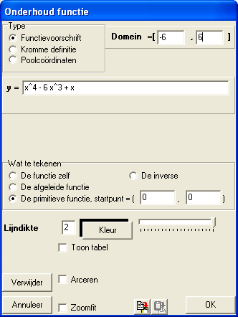
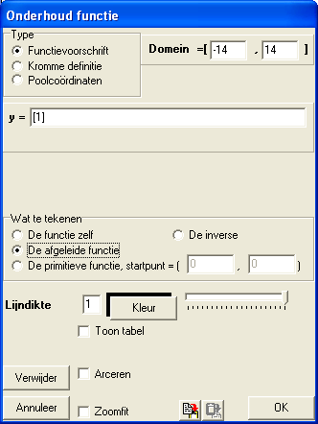

Het illustreert wel de mogelijkheden van de geschakelde definities.

Je kunt ook een functie op deze wijze verschuiven.
Voer een eerste functie in, en gebruik bij de tweede functie de formule [ 1 ( x + 3 ) ], met als resultaat dezelfde grafiek, maar dan 3 naar links geschoven.
Voor leerlingen is dit een mooie notatie. Hij/zij wordt op het essentiële detail gewezen, dat wanneer je (x) vervangt door (x+3) dit een verschuiving van 3 naar links met zich meebrengt.
(Overigens kan dit ook fraai worden bestudeerd met parametergebruik. Zie hiervoor de betreffende lesbrieven daarover.)

Deze notatie kan ook worden gebruikt in het rekenapparaat van Geocadabra. Wanneer een functie is gedefinieerd, kan in het rekenapparaat bijvoorbeeld [ 1 ( 3 ) ] worden ingevoerd om de functiewaarde van de eerste functie bij 3 te laten berekenen.

Je kunt de schakeling ook nesten.
Wanneer je bijvoorbeeld twee functies (nummers 1 en 2) hebt gedefinieerd , dan is een notatie als

[ 2 ( [ 1 ( x + 3 ) ] ) ]

toegestaan. Deze notatie ziet er in TI-83 termen als volgt uit: Y₂ ( Y₁ ( x + 3 ) ).

Er is wel een beperking: Geocadabra gaat ervan uit, dat de functieverwijzing ut slechts één cijfer bestaat. Je mag dus [1] t/m [9] gebruiken, maar [10] resulteert in een foutmelding. Het is trouwens niet gebruikelijk, een verwijzing te maken naar een functie met een hoger rangnummer dan het volgnummer waar je mee bezig bent. Het programma komt hierdoor in de war.

Een verwijzing naar zichzelf is onzinnig. Wanneer je in de eerste functie als voorschrift opneemt: [1], raakt het programma in een oneindige lus, waarin de eerste functie zich zelf maar blijft aanroepen. Ook de TI-83 geeft hier een memory error.

